Sąd Okręgowy w Radomiu

Gdzie mieści się Sąd Okręgowy w Radomiu ?
Sąd Okręgowy w Radomiu mieści się w Radomiu
- przy ulicy Piłsudskiego 10:
Prezes i Wiceprezes Sądu, Wydział I Cywilny, Wydział III Penitencjarny i Nadzoru nad Wykonaniem Orzeczeń Karnych, Wydział IV Cywilny Odwoławczy, Wydział VI Pracy i Ubezpieczeń Społecznych, Wydział VII Wizytacji, Oddział: Administracyjny, Oddział Kadr, Biuro Podawcze, Biuro Obsługi Interesanta, przy sądzie działa Opiniodawczy Zespół Specjalistów Sądowych
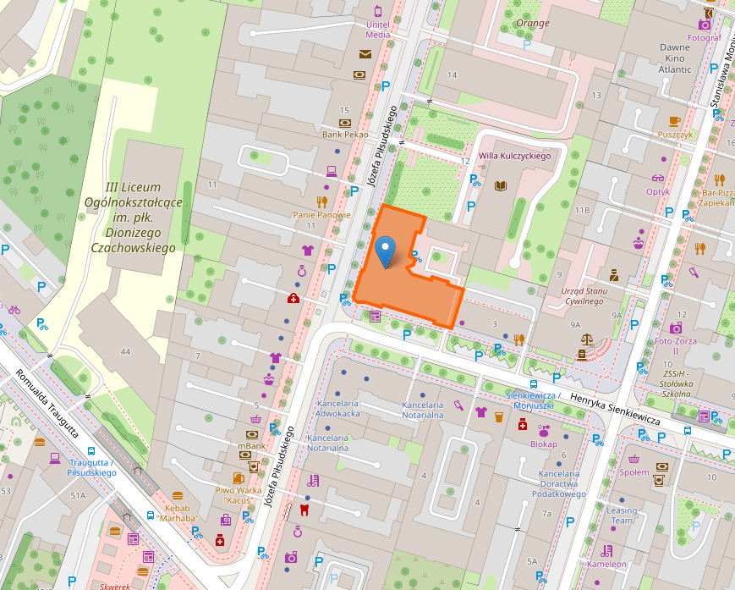
- oraz przy ulicy Warszawskiej 1:
Dyrektor Sądu, Wydział II Karny, Wydział V Karny Odwoławczy, Oddział Finansowy, Oddział Gospodarczy, Oddział Informatyczny, Oddział Inwestycji i Remontów, Samodzielna Sekcja ds. Ochrony Informacji Niejawnych, Inspektor Ochrony Danych, Archiwum Sądowe, Biuro Obsługi Interesanta oraz Punkt Informacyjny Krajowego Rejestru Karnego

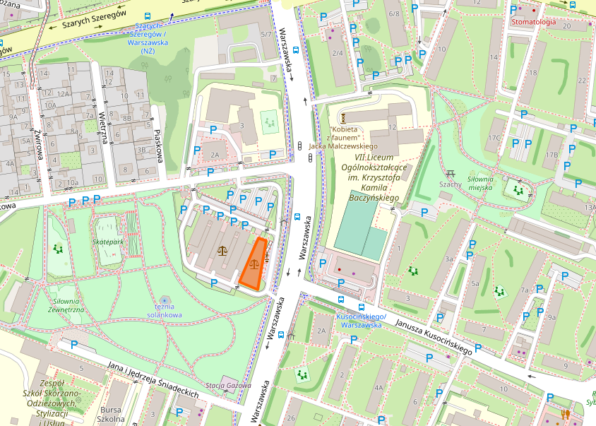

Kto zarządza Sądem Okręgowym w Radomiu ?
Sądem zarządzają:
- Prezes sądu Marta Łobodzińska,
- Wiceprezes sądu Anna Gzel - Michalska
- Dyrektor sądu Łukasz Kulesza.

Czym zajmuje się Sąd Okręgowy ?
Pod pojęciem sądu powinieneś rozumieć niezawisły organ państwowy, którego celem i zadaniem jest sprawowanie wymiaru sprawiedliwości (czyli rozstrzyganie sporów i konfliktów prawnych).
Przed sądem ma miejsce realizacja zagwarantowanych Ci przez prawo uprawnień i obowiązków.
Sąd Okręgowy orzeka w sprawach pierwszej jak i drugiej instancji:
- w pierwszej instancji spraw cywilnych oraz rozpoznawanie w drugiej instancji spraw cywilnych oraz spraw należących do właściwości sądów rodzinnych, z wyjątkiem spraw z zakresu postępowania poprawczego;
- w pierwszej i drugiej instancji spraw z zakresu prawa karnego oraz spraw rozpoznawanych w drugiej instancji przeciwko nieletnim o popełnienie czynu karalnego, jeżeli wobec nieletniego zastosowano środek poprawczy lub gdy środek odwoławczy zawiera wniosek o orzeczenie środka poprawczego;
- spraw penitencjarnych i nadzoru nad sądowym postępowaniem wykonawczym w sprawach z zakresu prawa karnego;
- spraw z zakresu prawa pracy i ubezpieczeń społecznych.

Budynki Sądu są dostosowane do potrzeb osób ze szczególnymi potrzebami.
- Do budynku Sądu Okręgowego w Radomiu przy ulicy Piłsudskiego 10:prowadzi jedno wejście dla interesantów. Dostęp dla osób z niepełnosprawnością ruchową możliwy jest przez bramę wjazdową znajdującą się od ulicy Sienkiewicza, a możliwość wejścia tą drogą sygnalizuje się dzwonkiem przy wejściu głównym.
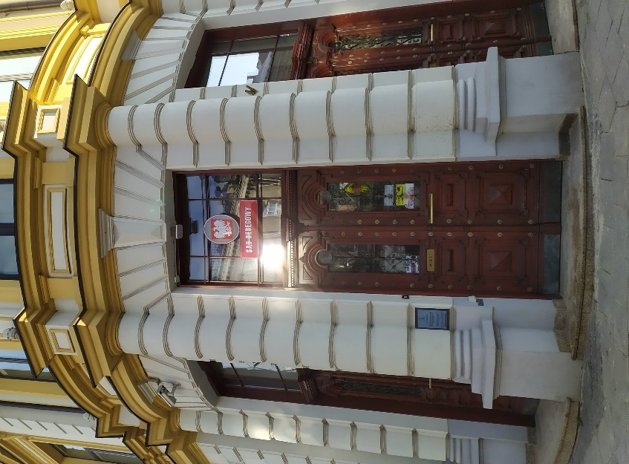
Dzwonek dla potrzeb osób ze szczególnymi potrzebami
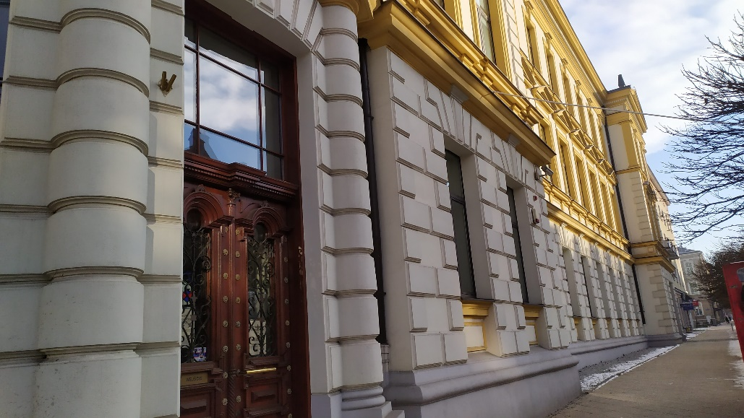
Wejście bramą na dziedziniec dla osób z trudnościami komunikacyjnymi.

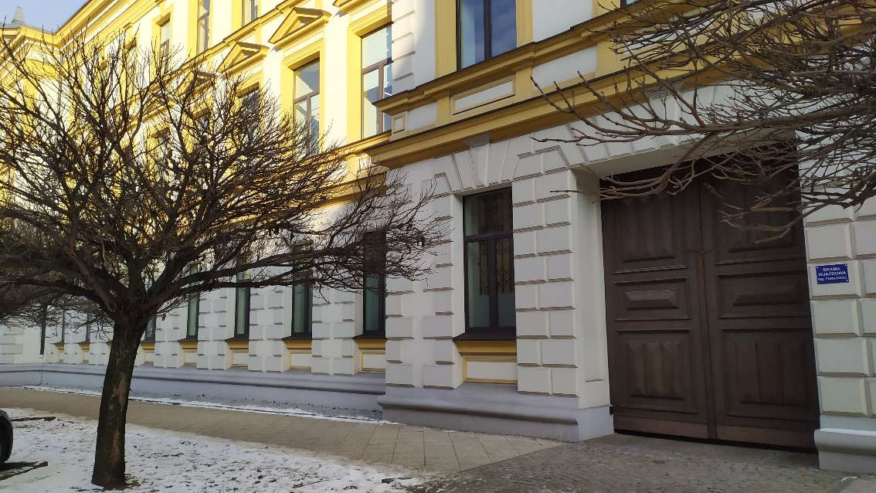
Brama na dziedziniec otwierana automatycznie
W budynku przy ulicy Piłsudskiego znajduje się jedna winda, dostępna z dziedzińca i wejścia głównego, drzwi i korytarze są odpowiednio szerokie. Po budynku można jeździć wózkiem inwalidzkim.
Na parterze przy Biurze Obsługi Interesanta po prawej stronie od wejścia głównego jest czytelnia akt sądowych, dostosowana dla osób z niepełnosprawnościami.
Znajdujący się przy Sądzie Okręgowym w Radomiu Opiniodawczy Zespół Sądowych Specjalistów ma wejście od dziedzińca i znajduje się na pierwszym piętrze, w przypadku osób z niepełnosprawnością ruchową należy zadzwonić bezpośrednio do sekretariatu Zespołu (telefon 48 6776 844) w celu omówienia terminu i sposobu realizacji badania.

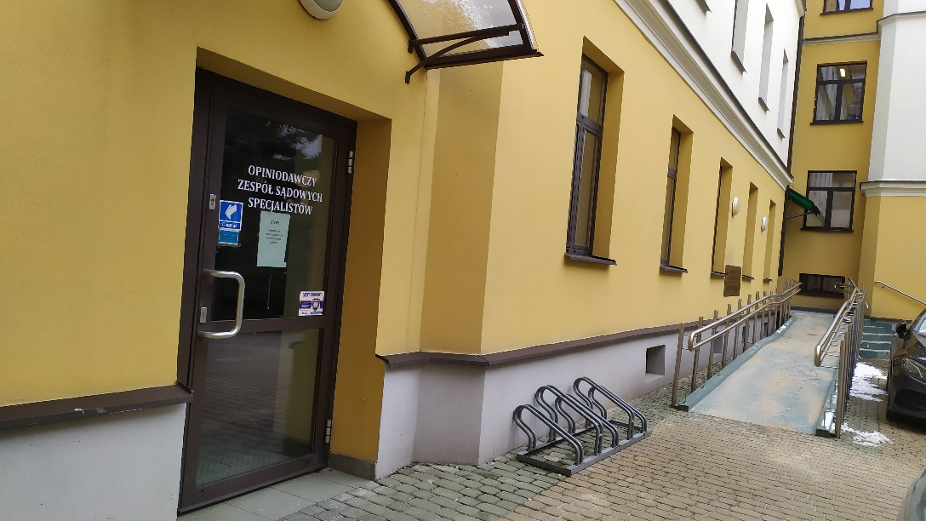
Wejście do Opiniodawczego Zespołu Sądowych Specjalistów

- Do budynku Sądu Okręgowego w Radomiu przy ulicy Warszawskiej 1 prowadzi jedno wejście dla interesantów, gdzie po prawej stronie znajduje się również wjazd dla osób z trudnościami w poruszaniu się.
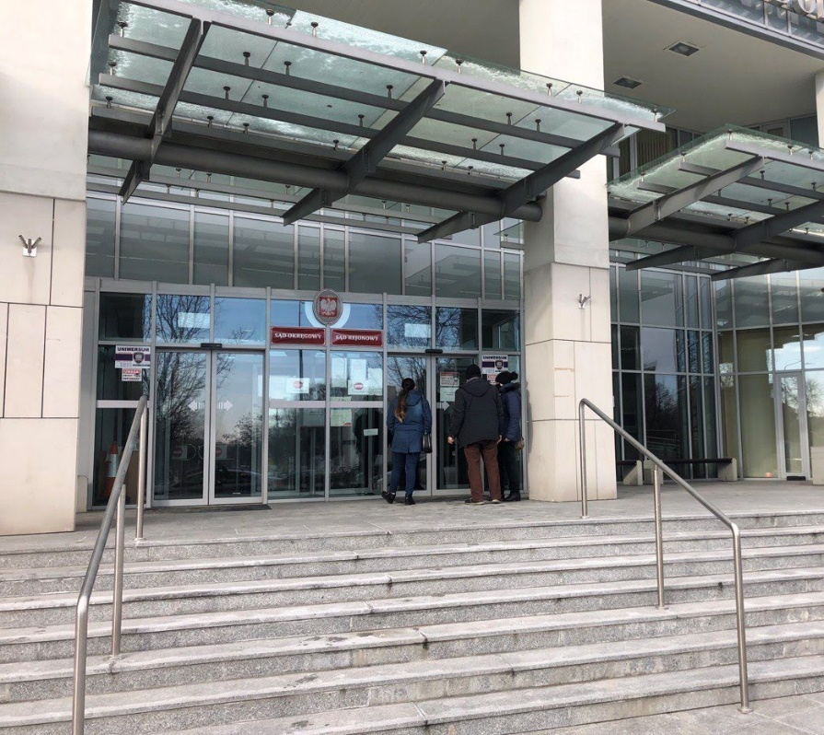
Wejście dla interesantów
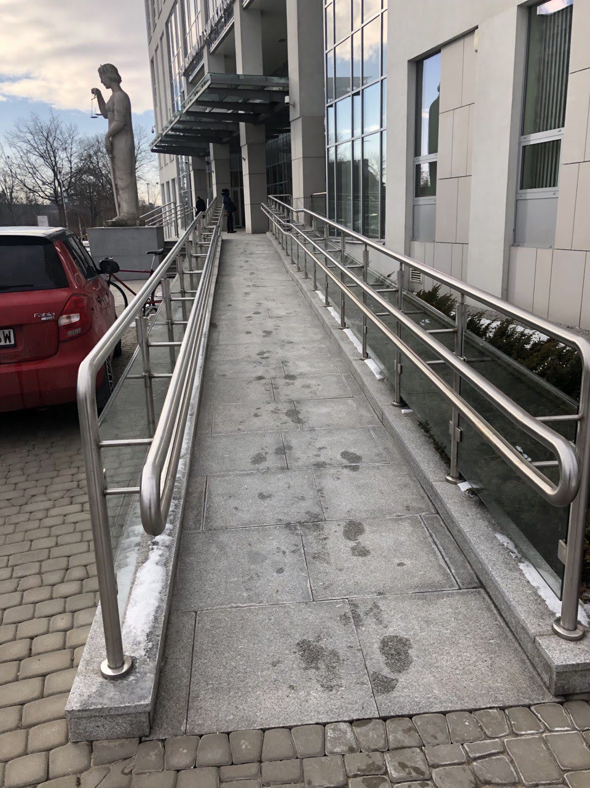
Wejście dla osób ze szczególnymi potrzebami komunikacyjnymi

W budynku przy ulicy Warszawskiej drzwi i korytarze są odpowiednio szerokie. Po budynku można jeździć wózkiem inwalidzkim.
W budynku przy ulicy Warszawskiej znajduje się jedna winda dostępna dla osób odwiedzających sąd w korytarzu po lewej stronie.
Na parterze przy Biurze Obsługi Interesanta po prawej stronie od wejścia głównego do Sądu przy ulicy Warszawskiej, jest czytelnia akt sądowych, dostosowana dla osób z niepełnosprawnościami.

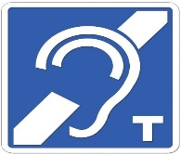W Biurze Obsługi Interesanta w obydwu budynkach znajduje się pętla indukcyjna.

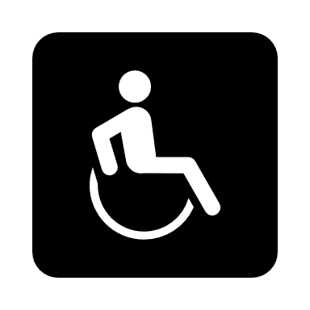Toalety dla osób z niepełnosprawnościami w obydwu budynkach są na parterze, w prawej części głównego korytarza.

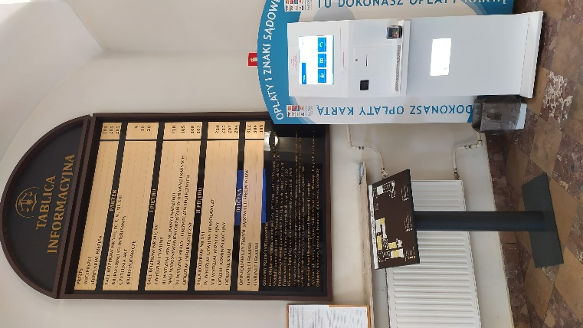 W budynkach na każdym piętrze znajdują się tablice informacyjne z napisem w języku Braille’a na drzwiach poszczególnych komórek obsługi interesanta i tablice ze schematem pomieszczeń.

Kontakt z Sądem Okręgowym w Radomiu
Żeby załatwić sprawy w Sądzie można:
- napisać pismo i wysłać je na adres: Sąd Okręgowy w Radomiu, ul. Piłsudskiego 10, 26-610 Radom,
- przynieść pismo do Biura Obsługi Interesanta, w którym można zostawić pisma i inne dokumenty,
- przynieść i wrzucić pismo do skrzynki podawczej wystawionej w dni i godziny urzędowania Sądu przy wejściach do budynków Sądu przy ulicy Piłsudskiego i przy ulicy Warszawskiej
- zadzwonić pod numer 48 6776 500, 48 6776 776,
- napisać wiadomość i wysłać na adres e-mailowy boi@radom.so.gov.pl
- osoby głuche i słabosłyszące mogą skontaktować się z pracownikami przez wideo-tłumacza, dostępnego przez stronę internetową sądu. Osoba głucha musi mieć dostęp do internetu i kamerę w swoim komputerze, telefonie lub innym urządzeniu.
W związku z pandemią koronawirusa SARS-CoV-2 godziny przyjmowania interesantów mogą ulec zmianie. Aktualne informacje będą podane w Biuletynie Informacji Publicznej Sądu Okręgowego w Radomiu https://radom.so.gov.pl/.

